

“tracce”

OPERE DI STEFANO PAOLICCHI

palazzo binelli
carrara, 7 marzo - 11 aprile 2026

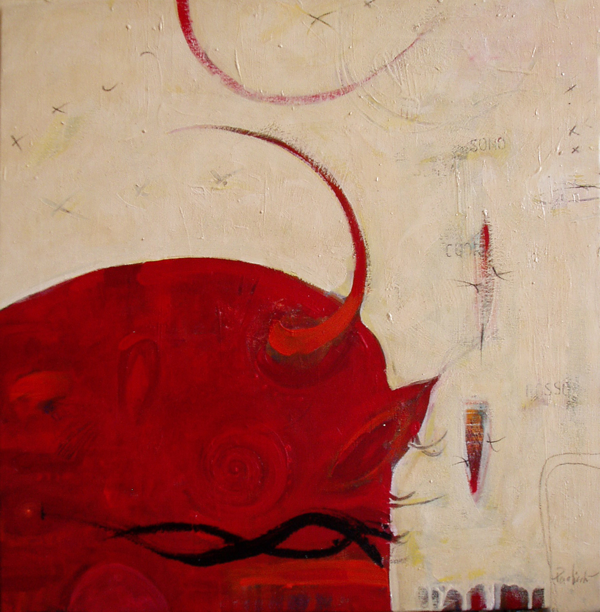
“tracce”

OPERE DI STEFANO PAOLICCHI

a cura di Maria Mancini

palazzo binelli
carrara, 7 marzo - 11 aprile 2026

Comunicato stampa

Sabato 7 marzo alle ore 17,5 verrà inaugurata a Palazzo Binelli in Carrara, via Verdi n. 7, la mostra “TRACCE”. OPERE DI STEFANO PAOLICCHI, a cura di Maria Mancini.
La mostra è organizzata dalla Fondazione Cassa di Risparmio di Carrara con il patrocinio del Comune di Carrara e la collaborazione della Società di Mutuo Soccorso di Forte dei Marmi ETS e dell’Associazione Amici del Museo Ugo Guidi ETS. Resterà aperta fino all’ 11 aprile con orario: 10.00/13.00- 15.00/18.00 il sabato dalle16.00 alle 18.00.

Stefano Paolicchi (Forte dei Marmi, 1953) ha iniziato il suo percorso artistico partecipando ad una mostra promossa dal Centro Culturale Paolo Buttini a Carrara. La sua formazione culturale viene stimolata dalla frequentazione degli artisti presenti in Versilia come Ugo Guidi, Arturo Puliti, Renato Santini, Aristide Coluccini, Antonio Barberi e altri. Nel 1979 si laurea a pieni voti all’Accademia di Belle Arti di Carrara con una tesi di cui era relatore il professor Pier Carlo Santini. Nel 1980 vince il concorso a cattedra di discipline grafiche e pittoriche e insegna a Bergamo, Brescia, Lucca, Massa Carrara e Pietrasanta. A partire dal 1973 ha tenuto mostre personali in gallerie pubbliche e private in Italia e all’estero, in particolare a Londra dove ha esposto per molti anni di seguito, ottenendo ampi consensi di pubblico e di critica.

Nel catalogo pubblicato nel 2024 con il titolo Il segno e il sogno. Opere 1973-2023, Stefano Paolicchi ha presentato un forte nucleo di lavori, organizzati per capitoli, seguendo una logica tematica e di ricerca tecnico espressiva. Uno dei temi che trovano maggiore attenzione nelle sue opere è quello della figura umana, che l’autore rappresenta in modo deformato, trasfigurato: come se stesse per avvenire una qualche misteriosa metamorfosi. Altri temi rilevanti della sua produzione sono la natura, il viaggio, la forma e il segno, la “diversa memoria” che si nasconde nei pensieri, anche quelli inconsci come avviene nei sogni.
Nei lavori più recenti Paolicchi abbandona ogni riferimento alla rappresentazione trasfigurata della realtà e affronta un’analisi più approfondita del significato dei segni come scrittura interiore, una ricerca semantica del segno come linguaggio espressivo e simbolico, seguendo un suo bisogno di capire e non di rappresentare. I segni d’altra parte sono le tracce che dalla notte dei tempi testimoniano il passaggio dell’uomo sulla Terra, il suo lento e faticoso divenire, la consapevolezza del suo spirito creativo e l’esigenza di lasciare memoria di sé: si manifestano nelle incisioni rupestri che si ritrovano un po’ dovunque nei deserti, nelle foreste, nelle valli alpine e sulle montagne. Sono i segni dell’uomo che ci tramandano il suo ancestrale rapporto con la natura, l’ambiente e gli animali, con le esperienze della caccia e delle attività tribali: incisi nella pietra a formare il più antico libro dell’umanità.
C’è una costante che si può individuare nelle opere di Stefano Paolicchi, rappresentata proprio dai segni, da quei graffi svolazzanti che si muovono su tutta la superficie del quadro, come a sottolineare, a suggellare il senso compiuto di una metamorfosi, di una trasfigurazione, di una ricerca che ha trovato compimento dopo lunga gestazione o che ancora cerca di liberarsi dalla schiavitù della forma.
“I segni che inserisco nella composizione dei miei quadri – ha scritto Stefano Paolicchi – escono spontanei dal pennello, sono espressione di un linguaggio antico, di un retaggio culturale e genetico che mi assicura, quando dipingo, una strana sensazione di quiete e di conforto, una sorta di identità ritrovata.”
La sua poetica affonda le proprie radici nell’esperienza del capire, nella curiosità di indagare la natura e le sue leggi, nel desiderio di condividere, nel bisogno di misurare lo spazio e il tempo, nella quotidiana pratica della vita e nella sacralità della memoria.
Se vogliamo comprendere il lungo e complesso percorso artistico di Stefano Paolicchi, e trovare una corretta chiave di lettura delle sue opere, non possiamo prescindere dalle componenti umane, sociali, culturali che sono parte integrante e sostanziale della sua pittura, del suo modo di esprimersi, del suo modo di essere privo di affettazione, di ogni forma di ostentazione. È l’atteggiamento di un uomo intelligente, di un artista sensibile e raffinato, le cui esperienze di vita trovano riscontro nelle tematiche e nelle visioni che popolano i suoi dipinti, e si sostanziano mediante un linguaggio efficace, comunicativo, di forte impatto emotivo. Dove affiorano i sintomi di un malessere antico, ma l’urgenza di bellezza e di verità che nella sua pittura trova finalmente la sua mimesi, la trasfigurazione, la parusia. Dove si compie l’idea e la speranza di un mondo nuovo ancora da conquistare.
Contatti:
tel : 0585 775216 / 329 4257897
Fax 0585 775219
Mail: segreteria@fondazionecrcarrara.com

